Geração de genes candidatos com as Generative Adversarial Networks (GAN’s)

Resumo:

Com os dados do Ecoli, a gente faz um processado para que eles fiquem em um intervalo de [-1 até 1], isso para que a rede façã bem seus operações e possa convergir, depois, a GAN é treinada com os dados reais e os dados gerados pelo gerador (dados fake). A gente chega a um ponto de conversão com uma perda de 0.69, tendo em conta que a perda desejada é 0.5.

Metodología:

A figura 1 mostra a metodología empregada para poder gerar os genes candidatos. Para poder mostrar as distribuições dos dados, a gente fiz um PCA (Principal Component Analysis) de 2 componentes para poder mostrar eles em um gráfico. A figura 1 mostra a os candidatos fake os quales têm uma distribuição semelhante a dristribuição real.
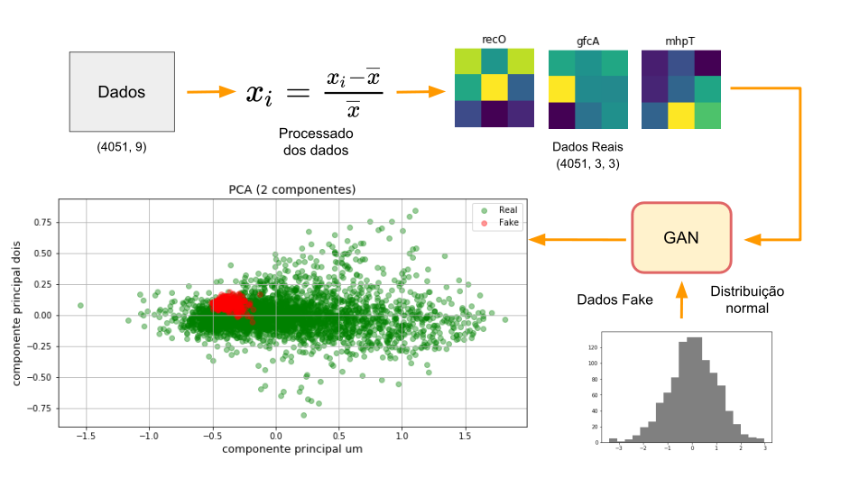
Figura 1. Metodología empregada.

A figura 2 mostra a arquitetura da rede geradora e também a arquitetura da rede discriminadora, se pode ver que a rede Geradora tem quatro camadas, as três primeiras com a função retificadora ReLu, a primeira camada tem 16 neurônios, a segunda camada tem 32 neurônios e assim até chegar a gerar assim uma saída de (None, 3, 3, 1), onde None é o número de exemplos gerados. Por outro lado, a rede Discriminadora, tem quatro camadas também, com as 2 primeiras camadas com a função retificadora ReLu, gerando assim uma saída com um só valor, se é real ou não.

Rede geradora
Rede discriminadora
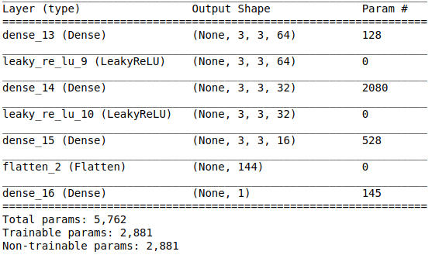
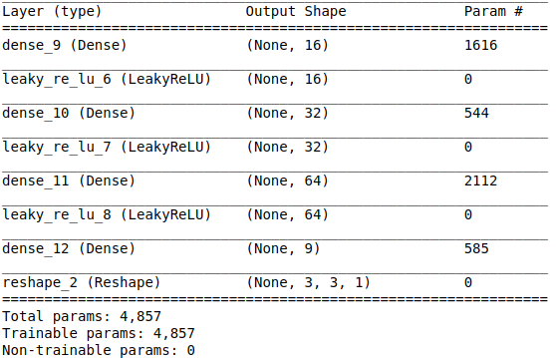

Figura 2. Arquitetura da rede.

Resultados:

A rede foi trenada com 300 epochs e com um batch size de 16 exemplos, ela levou 3.52 minutos de treinamento, a figura 3 mostra a perda da GAN, tanto do Gerador como do Discriminador por epochs, mostrando que a rede converge com uma perda de 0.69.

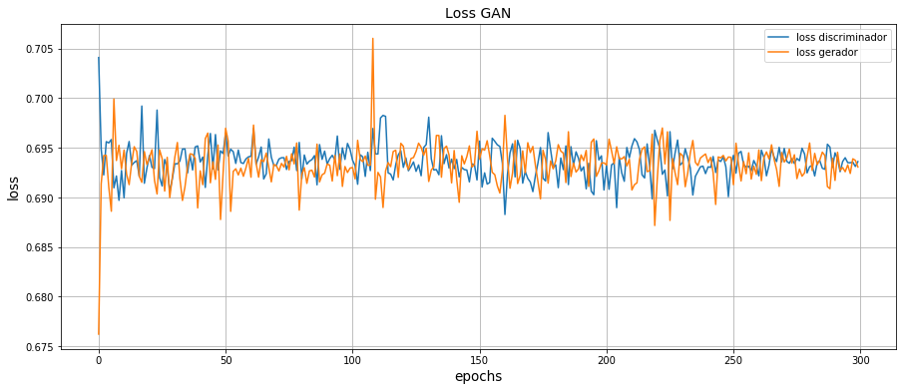
Figura 3. Perda da rede GAN.

Por último, são gerados genes fake, e através do PCA com 2 componentes é gerado o gráfico de distribuição para poder ver se a distribuição gerada pelo gerador é semelhante a os dados reais. A figura 4 mostra essa comparação.

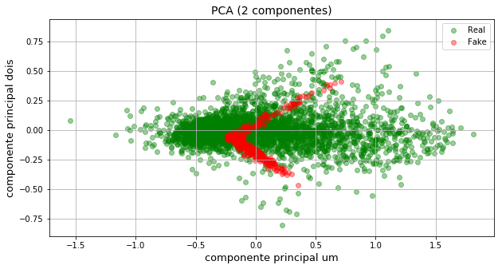
Figura 4. Comparação nas distribuições.

